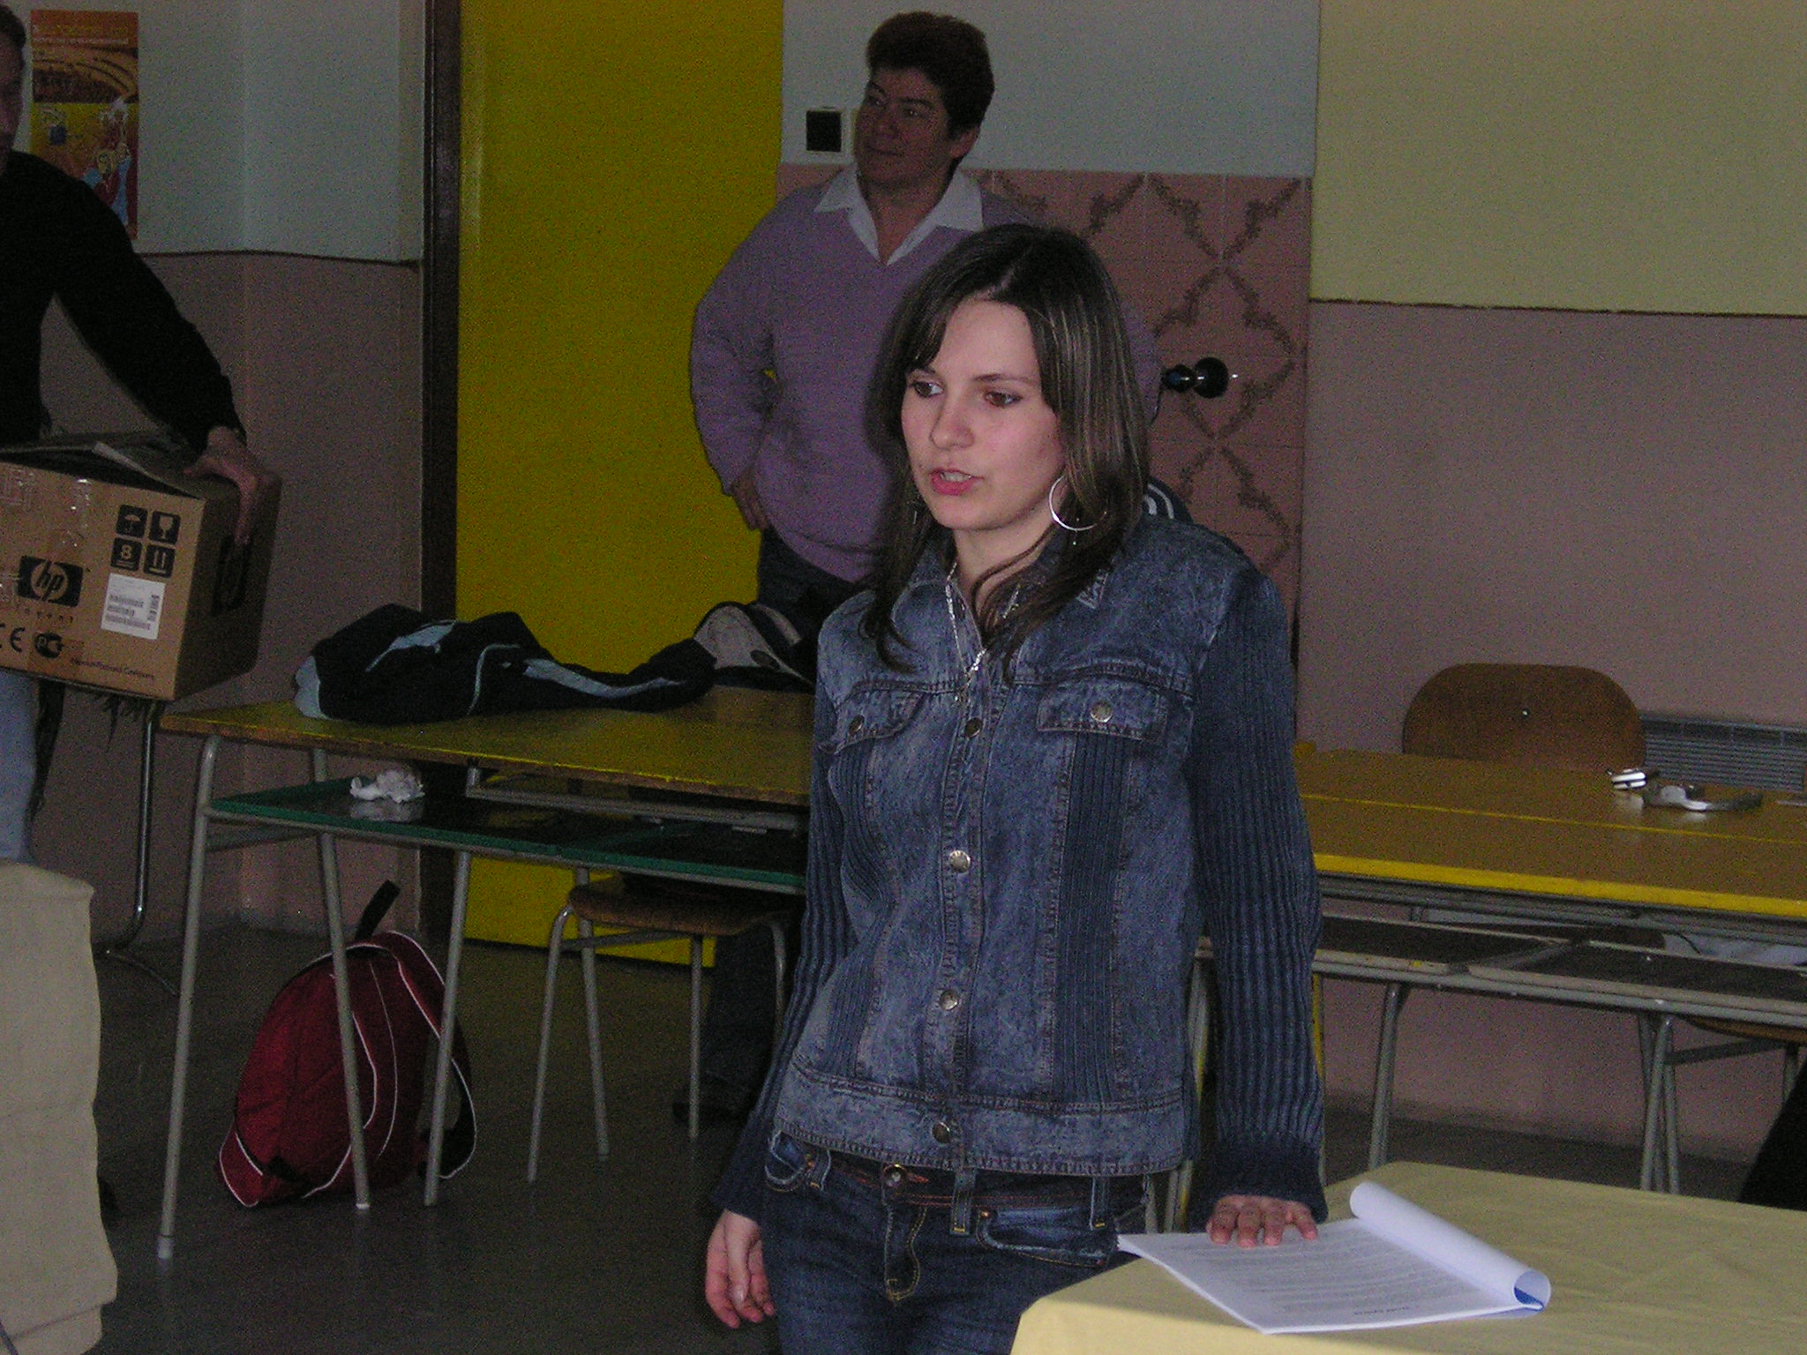
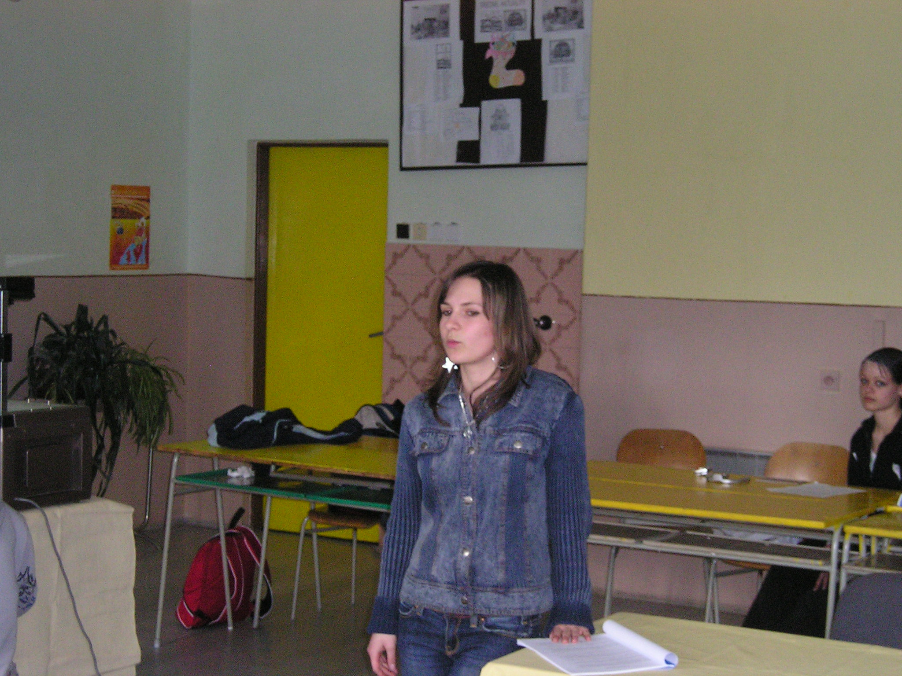
LIEČIVÁ MOC KAMEŇOV | ONDRAŠOVÁ 3.ŽP
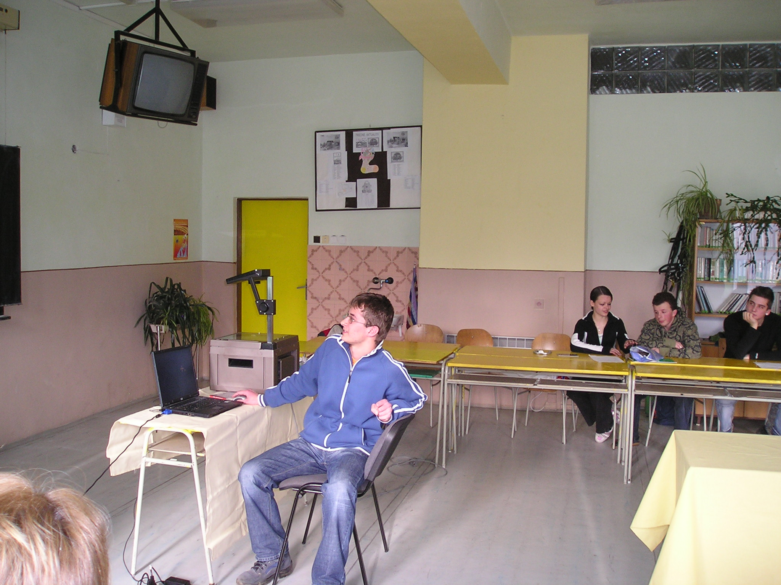
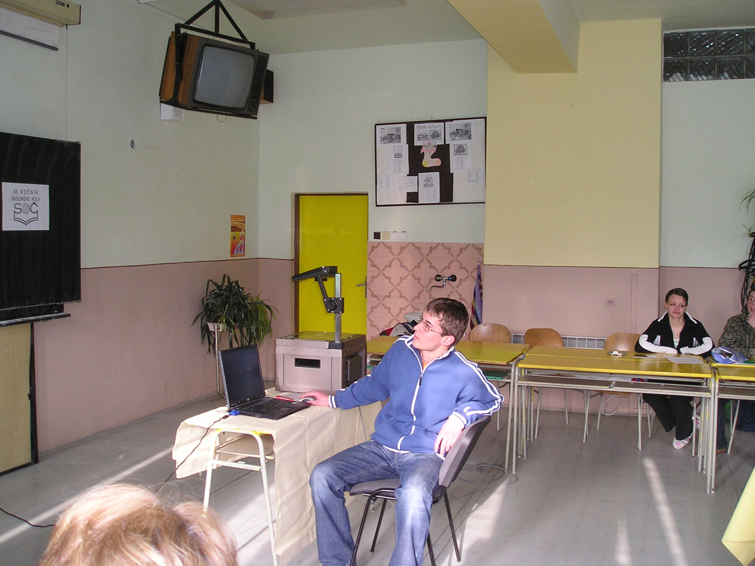
PREZENTÁCIA – LONDÝN 2007 | AGNET 2.ME  Kvôli PN ho zastúpil spolužiak RYSULA
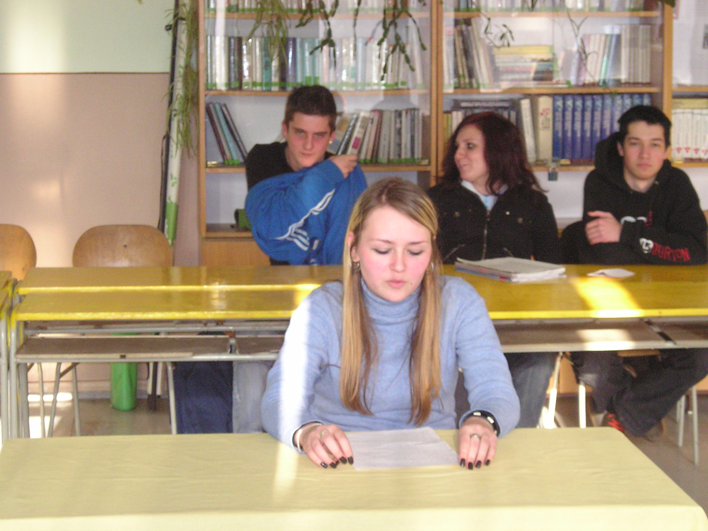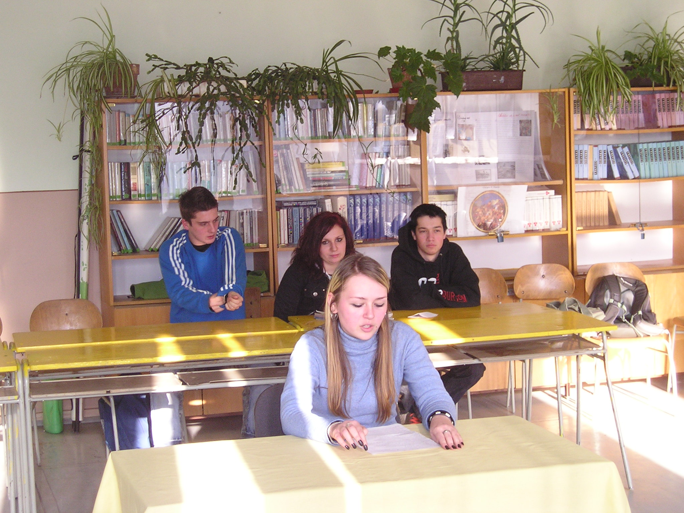
SOCIÁLNA POISŤOVŇA | ČERVEŇOVÁ 3.ŠP

